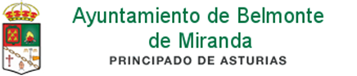

PRESENTACIÓN RESULTADOS ARQUEOLÓGICOS
EXCAVACIONES EN EL CASTRO DE PENA AGUDA

Viernes, 11 de mayo de 2018
Aula del Oro de Belmonte de Miranda
Asistentes:
- Ángel Villa Valdés, arqueólogo del Museo Arqueológico de Asturias
- Joaquín Lorences, vicepresidente Fundación Valdés Salas
- María Ángeles Fernández, directora de Extensión Universitaria, Universidad de Oviedo
- Miguel Ángel de Blas, catedrático de Arqueología, Universidad de Oviedo
- Gabriel Cobos, director de Asuntos Corporativos de OroValle
- Rosa Rodríguez, alcaldesa de Belmonte de Miranda
- Rubén Montes, doctor en Arqueología
- Sergio Hidalgo, alcalde de Salas
DESARROLLO DEL ACTO
12.00 hs.- Salutación institucional
- Rosa Rodríguez, alcaldesa de Belmonte de Miranda
- María Ángeles Fernández, directora de Extensión Universitaria, Universidad de Oviedo
- Gabriel Cobos, director de Asuntos Corporativos de OroValle
12.15 hs.- Presentación de los resultados
- Ángel Villa Valdés, arqueólogo del Museo Arqueológico de Asturias
- Miguel Ángel de Blas, catedrático de Arqueología de la Universidad de Oviedo
- Rubén Montes, doctor en Arqueología
13.00 hs.- Actuación del Coro Universitario, dirigido por Joaquín Valdeón
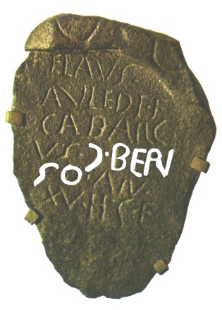
13.20 hs.- Vino español

